ICS | 65.020.20
CCS | B 61
3303
温州市地方标准
DB 3303/T XXXX—XXXX
代替 DB 3303/T 65—2018

降香黄檀轻基质容器苗培育技术规程

XXXX - XX - XX发布
XXXX - XX - XX实施
温州市市场监督管理局 发布

前言
本文件按照GB/T 1.1—2020《标准化工作导则 第1部分：标准化文件的结构和起草规则》的规定起草。
本文件代替DB3303/T 65—2018《降香黄檀轻基质容器苗培育技术规程》，与DB3303/T 65—2018相比，除编辑性修改外主要技术变化如下：
——增加了“引言”的降香黄檀心材形成年限、在温州推广和发展模式（见引言）；
——更改了“术语和定义”的条款（见第3章，2018年版的3）；
——更改了“种子采集”的采种期（见4.2，2018年版的4.2）；
——增加了“种子处理和储藏”中种子的晾晒时间和贮藏质量要求（见4.3，2018年版的4.3）；
——增加了“苗床准备”的圃地选择和播种基质种类（见5.2，2018年版的5.2）；
——更改了基质配比，增加了基质的pH值要求和消毒方法（见6.1，2018年版的6.1）；
——增加了“容器选择”中目标育种表述，用表格形式表述容器的材质要求和大小（见6.2，2018年版的6.2）；
——增加了“容器填装和摆放”的容器填装、摆放和空气修根等表述（见6.3，2018年版的4.3）；
——增加了“育苗设施”条款（见6.5）；
——增加了“水分管理”中的浇水时间和空气修根表述（见7.1，2018年版的7.1）；
——更改了“肥料管理”条款名称，增加了撒施的技术要求，合并了不同苗龄的叶面追肥情况，将抗寒追肥培育表述移至7.7（见7.2，2018年版的7.2）；
——更改了“遮阴管理”的条款名称（见7.3，2018年版的7.3）；
——更改了“分苗管理”的条款名称（见7.5，2018年版的7.5）；
——更改了“除草管理”的条款名称（见7.6，2018年版的7.6）；
——增加了“抗寒管理”的条款名称（见7.7）；
——删除了“出圃时间”的梅雨季出圃（见8.1，2018年版的8.1）；
——删除了“苗木质量”中高径比要求，修改了三年生Ⅱ级容器苗地径要求（见8.2，2018年版的8.2）；
——增加了“起苗和运输”中装车和运输要求（见8.3，2018年版的8.3）；
——增加了“标签和检疫”条款（见8.4.4）；
——增加了技术模式图（见附录D）。
本文件由温州市自然资源和规划局提出并归口。
本文件起草单位：浙江省亚热带作物研究所、瓯海区林业发展服务中心、乐清市林业良种科技中心。
本文件主要起草人：李效文、陈秋夏、池慧、林韧安、潘晓路、王金旺、魏馨、刘星。
本标准及其所代替标准的历次版本发布情况为：
——2018年首次发布为DB3303/T 65—2018《降香黄檀轻基质容器苗培育技术规程》；
——本次为第一次修订。

引言
降香黄檀Dalbergia odorifera T. chen，豆科黄檀属半落叶大乔木，为国标《红木》（GB/T 18107）中8类29种之香枝木类红木，其心材坚实耐腐、纹理细密美观、香气持久，是制作古典家具和雕刻工艺品的上等材料，另外心材还是降压、行气活血、止痛止血的中药和高级香料。调查发现心材开始形成的最低年龄为6 年，胸径 8-10cm 是自然形成心材的临界值。
原产中国海南岛，1976年引种至温州瓯海，记载于《浙江植物志》，现每年开花结实、自然繁育，心材生成良好，是文献报道引种成功的最北限区域。2017年浙江省林木品种审定委员会通过的 “温州降香黄檀母树林”（浙R-SS-DO-003-2016）耐寒良种种苗，可在极端低温-4℃以上的避风向阳区域种植。
2016-2021年已推广造林6.5万株，种植于瓯海景山的示范林头5年的年均胸径生长0.9 cm～2.1 cm、高生长100 cm～174 cm。分析在温州各地的栽培生长和越冬情况，划分适生区域，集成造林和幼林抚育技术。可在幼林阶段，适当发展林菜、林药（黄精、白及等）、林禽（鸡、鸭等）、林虫（蜜蜂）等林下经济模式和嫩叶红茶等林副产品，长短结合、以短养长，提高造林初期经济回报。

降香黄檀轻基质容器苗培育技术规程
  - 范围
本文件规定了降香黄檀轻基质容器育苗的种子处理、芽苗培育、芽苗移植、苗期管理、苗木出圃和档案管理等内容。
本文件适用于温州市域内降香黄檀2年～3年生轻基质容器苗的培育。
  - 规范性引用文件
下列文件中的内容通过文中的规范性引用而构成本文件必不可少的条款。其中，注日期的引用文件，仅该日期对应的版本适用于本文件；不注日期的引用文件，其最新版本（包括所有的修改单）适用于本文件。
GB/T 18107 红木
DB33/T 179.2 林业育苗技术规程 第2部分：林业容器育苗
  - 术语和定义
下列术语和定义适用于本文件。
轻基质容器育苗
指用装有泥炭、珍珠岩等复混轻型育苗基质的容器进行苗木培育的方式，根系受损伤少，带土团栽种，成活率高、缓苗期短、补植少。
  - 种子采集与储藏
    - 母树选择
应选择在温州地区生长10年以上、适应本地气候的母树林，宜选择省级耐寒良种“温州降香黄檀母树林”及其后代林。
选择干形良好、生长健壮、果实饱满、无病虫害的优势株采种。
    - 种子采集
荚果成熟期在12月，干燥后为棕褐色。宜于翌年2月连续晴天时，地面铺设采种布，用竹竿敲击结果枝条，击落种子。
    - 种子处理与储藏
荚果晒干2 天后，搓揉、去翅、净种。
随采随播或常温干燥透气储藏备用，储藏的种子要求净度大于90%以上，种子含水量小于10%。
  - 芽苗培育
    - 播种时间
2月～3月，宜温室大棚内播种。
    - 苗床准备
宜选择交通便利、水源优质、无积水的平地或缓坡地营建育苗圃。
用砖块围成垄高10 cm、内宽100 cm的苗床，内铺8 cm厚的pH值6.5～7.0的细沙或河沙。
用0.5%高锰酸钾溶液淋洒苗床，薄膜覆盖2 天后，晾晒5 天～10 天，期间翻动2 次。
    - 种子处理
先用清水浸泡24 小时，再用0.5%高锰酸钾溶液浸种15 分钟，捞出用清水洗净，当天播种。
    - 播种
播种密度为干重500 g/m²～750 g/m²。
将处理后的种子均匀撒播于床面上，再覆pH值6.5～7.0的细沙0.5 cm厚，均匀洒透水后，覆地膜或搭设小拱棚（露天育苗）。
待出苗达到30%时，去除地膜或拱棚。
    - 芽苗防病
发芽后应密切注意霉病的防治，应加强通风，防止高温、高湿。
芽苗期内，较为常见猝倒病。可结合浇水，每3 天～5 天交替喷洒50%多菌灵可湿性粉剂600倍液或50%甲基托布津可湿性粉剂800倍液或30%恶霉灵1000倍液。
  - 芽苗移植
    - 轻基质配比
泥炭30%～40%：稻壳10%：珍珠岩10%：黄心土40%～50%（体积比），加2.0 kg/m³的多元素缓释肥和2.0 kg/m³的农林保水剂，并用0.5%高锰酸钾或50%多菌灵可湿性粉剂600倍液多次淋洒，调节pH值在6.0～6.5。混拌均匀后，覆盖薄膜5天。
基质选择和处理参照DB33/T179.2中第4章的规定。
    - 容器选择
按表1选择合适大小的容器，宜选用可降解的无纺布容器，将播种繁育的幼苗直接移植入内。
- 容器规格
苗龄（年） | 容器规格（cm） | 无纺布规格（g/m²）
2年生 | D14×H18 | 100
3年生 | D18×H20 | 120
    - 容器填装和摆放
装填时须将轻基质装实，以装平容器上口为宜。
宜整齐摆放托盘上，并放砖块上架空，与地面保持约5 cm～10 cm距离，进行空气修根。每行8株～12株，每小区间保留30 cm～60 cm的行走或推车过道。
    - 幼苗移植
第一对真叶（复叶）长2 cm时即可移植。移植前淋透育苗床，用楔形竹签轻撬根部提起。起苗后，应剪切主根根尖，保留主根长度3 cm，然后浸入生根壮苗剂溶液30分钟～60分钟后移植。
移植时，用2 cm粗的尖头木棍在已填装无纺布容器的基质中央插洞，仔细放入幼苗根系，应使苗根不盘结，再用手在两侧挤压使之与根系充分接触。
移苗当天栽完，移植后浇透50%多菌灵可湿性粉剂600倍液。
    - 移植初期管理
15天缓苗期内，每天早上喷水1次，保持轻基质湿润。
    - 育苗设施
宜在具备遮阳、喷水雾等功能和抗台防风能力的温室大棚内或钢骨架遮阳棚下培育容器苗。
  - 苗期管理
    - 水分管理
根据天气、基质湿度和苗木生长情况，在6月～10月时应每3天～7天浇水1次，11月后宜控制浇水。浇水时间以早晚时段为宜。
当发现根系长到容器外表时要及时进行间歇断水，利用干燥空气进行修根。
    - 肥料管理
对1年～3年生容器苗，在6月～10月间，宜在雨天之前，每隔30天撒施一次复合肥，每株3 g。
对当年移植苗和1年～3年生矮小容器苗，在6月～10月间，宜在下午或傍晚，每15天叶面喷施浓度为0.2%～0.5%的复合肥，浓度随月份由低到高，整株叶片均匀喷施。
    - 光照管理
夏季高温时段，应采用透光率为50%～70%的遮阳网对苗木进行遮阳。
    - 病虫害防治
应以预防为主，加强通风，防止高湿。
苗期叶片宜受炭疽病和黑痣病危害，可喷施250 g/L凯润杀菌剂1000倍药液和3%中生菌素1000倍药液混合或75％百菌清1000倍液，每7天喷一次。
食叶害虫，有伪尺蠖、红蜘蛛等，可用25 g/L的氯氟氰菊酯1500 倍～3000 倍液喷杀。
其他病虫害防治参照附录A。
    - 分苗管理
在8月～9月和落叶期，将对生长矮小的容器苗及时分苗和集中摆放，后期加强水肥管理。
    - 杂草管理
要掌握“除早、除小、除了”的原则，采用人工除草，及时清除育苗容器内、床面和步道上的杂草。
    - 抗寒管理
在11月～12月间，每15 天叶面喷施0.3%～0.5%的磷肥、钾肥、钙肥或稀土肥。
11月中下旬，结合浇水从叶面喷施1000 mg/L～1500 mg/L多效唑溶液，枝条木质化后提高抗寒能力。
12月～翌年1月，移至温室大棚内培育。对露天苗木，夜间应用遮阴网、薄膜等进行遮蔽，或在-2℃以下低温当天夜间，可焚烧浓烟防护。
  - 苗木出圃
    - 出圃时间
宜在3月～5月出圃造林。
    - 苗木质量
容器苗的质量等级应符合表2的规要求，苗木外观应主杆明显、木质化程度高、根系发达、无病虫害。
- 2年～3年生降香黄檀容器苗质量分级表
等级 | 2年生 |  | 3年生 |  | 外观指标
等级 | 苗高（cm） | 地径（cm） | 苗高（cm） | 地径（cm） | 外观指标
Ⅰ | 不低于100 | 不低于1.00 | 不低于150 | 不低于1.50 | 主杆明显，木质化程度高，无病虫害
Ⅱ | 80～99 | 0.70～0.99 | 100～149 | 1.0～1.49 | 主杆明显，木质化程度高，无病虫害
不合格 | 小于80 | 小于0.70 | 小于100 | 小于1.0 | 主杆不明，木质化程度差或病虫害
    - 起苗与运输
起苗应与造林相衔接，做到随起、随运、随栽植。
出圃前2周～4周进行炼苗，去除遮阳网遮蔽，减少浇水次数。
出圃前1天～2天要浇透水。装苗时要注意保持容器内根团完整，防止容器破碎。
装车时容器袋应错开主干、分层叠加于车厢内，运输时应遮盖篷布。
    - 苗木检验和检疫
      - 抽样方法
容器苗质量检测要在同一个苗批内进行，采取随机抽样的方法，按表3的数量随机抽取样株。

- 苗木检测抽样数量
容器苗株数 | 抽样株数
1～500 | 1～30
500～1 000 | 50
1 001～3 000 | 100
3 001～5 000 | 150
      - 检验方法
外观指标用感官判定。
地径采用游标卡尺在根茎以上2 cm处测量，如测量部位出现膨大或干形不圆，则测量其上部苗干起始正常处，读数精确到0.1 cm。苗高采用钢卷尺或直尺测量，自地径处沿苗干量至顶芽基部，读数精确到1 cm。
      - 检验规则
苗木的检测项目为外观指标、地径和苗高3项。苗木经抽样检测，Ⅱ级以上即为合格。如有1项不合时，则判定为该苗不合格。
同一批苗木的合格率应不低于95%，判定该批苗木合格，否则判定为不合格。
苗木成批检验合格，方可出圃。
      - 标签和检疫
每批出圃坚持“两证一签”，附录B苗木标签、附录C容器苗质量检验证书。向外县（市、区）调运的容器苗，应有当地县（市、区）级林业主管部门核发的检疫证书。
  - 档案管理
苗圃要建立基本情况档案、生产档案和科学试验档案。
  - 标准化技术模式图
降香黄檀轻基质容器苗培育标准化技术模式图见附录D。

- （资料性）
降香黄檀主要病虫害防治表
表A规定了降香黄檀主要病虫害防治措施。
  - 降香黄檀主要病虫害防治表
 | 病害种类 | 主要症状和危害 | 用 药
主要病害 | 猝倒病  (cataplexy) | 小苗管理不善，可由多种真菌引发猝倒病。发现小苗病害要及时处理，减少损失。避免使用旧床土，育种前进行土壤消毒，注意防止高温高湿。 | 播种前用0.5%高锰酸钾或喷施50%多菌灵可湿性粉剂600 倍液或50%甲基托布津可湿性粉剂800 倍液或30%恶霉灵1000 倍液。
主要病害 | 炭疽病(Gloeosporium sp.） | 嫩叶和嫩梢上易发病，在叶片上显现圆形褐色小病斑，其上有黑色小点。发病扩散快，一旦发生要及时喷药。  幼树偶有发生，由于株间距离较大，不容易扩散。 | 用凯润杀菌剂1000 倍药液和中生菌素1000 倍药液混合、或70％代森锰锌可湿性粉剂500 倍液、或5％甲基托布津500 倍液喷洒，每10 天施用1次，轮换使用，发挥更好的防治效果。
主要病害 | 黑痣病(Phyllacahora dalberyiicola Henn.） | 6月～7月间，苗木及幼树均有发生，一般危害叶片、小枝及果荚等，初期先在叶片产生褪色小斑点，逐渐扩大汇合，并变黑色，重者几乎覆盖整个叶面，造成叶片枯黄落叶。 | 发病较重圃地和林分可在新叶开放后，每15 天喷施75％百菌清1000 倍液或80%波尔多可湿性粉剂400 倍液。
主要虫害 | 蟋蟀  (Gryllidae) | 昼伏夜出，主要危害小苗根茎。 | 毒饵诱杀，爆炒5份鲜米糠和1份花生仁、1份熟菠萝捣汁拌和后混入0.5份90%的敌百虫药剂做成毒饵，在晴天傍晚时撒放诱杀。
主要虫害 | 白蚁  (Termite) | 比较严重的地区可先诱杀后驱杀，才能保证苗木免受危害。 | 药物驱逐，可将苗木浸入含有绿僵菌的药液中片刻后造林；也可诱杀，用蔗渣、食糖等引诱白蚁集中后用农药或可群体间传染的药剂毒杀。
主要虫害 | 瘤胸天牛(Aristobia hispida Saunders） | 常危害幼树造成风倒或枯死，可于成虫活动盛期，摇动树木或用竹竿触之落地，加以捕杀。卵及幼虫初期都易发现，也可用人工捕杀。 | 用90%的敌百虫，50%双硫磷、马拉松300 倍～400倍液等以兽用注射器从虫孔注入，然后用粘泥围封孔口。
主要虫害 | 金龟(Goliathus) | 常夜间出来活动，食叶为主。 | 用40%乐果乳油1000 倍液喷雾，亦可灯光诱杀。
主要虫害 | 伪尺蠖  (Noctuidae sst.) | 成虫于4月上旬出现，产卵于叶片上。5月中旬为幼虫盛期，危害嫩叶。 | 用敌百虫1000 倍液或25%亚胺硫磷800 倍～1000 倍液进行防治。

- （资料性）
苗木标签
标签正面和反面的格式见表B.1、B.2。
  - 标签正面
苗木标签
林木种子生产经营许可证编号：

检疫证编号：
树种（品种）：
林木良种审定（认定）编号：
苗木种类： 苗龄：
质量指标： 地径 cm 苗高 cm
数 量： 株 种子产地：

  - 标签反面
苗木标签
使用说明
主要栽培措施

适宜种植区域

栽培季节
风险提示
生产经营者名称（盖章）：
注册地址： 苗木生产地址：
联系人： 联系电话：
出圃日期：
标签的长度为13 cm，宽度为9 cm。林木良种使用绿色标签，普通种使用白色标签。

- （资料性）
苗木质量检验证书
苗木质量检验证书的格式见表C.1。

  - 苗木质量检验证书

编号
生产经营企业名称
生产经营单企业地址
林木种子生产、经营许可证编号
树种 品种
苗木种类 苗龄
批号 苗木数量
地径 （cm） 苗高 （cm）
苗木检疫 （有无检疫对象，并注明产地检疫证号）
种子（条、根、穗）来源
抽检数量 合格苗数量 合格率（%）
检验结果（合格、不合格）

检验单位

检验人：
负责人：
检验日期：

- （资料性）
降香黄檀轻基质容器苗培育标准化技术模式图
降香黄檀轻基质容器苗培育标准化技术模式图见图D.1。
月份 |  | 一月 | 二月 | 三月 | 四月 | 五月 | 六月 | 七月 | 八月 | 九月 | 十月 | 十一月 | 十二月
节气 |  | 小寒 大寒 | 立春 雨水 | 惊蛰 春分 | 清明 谷雨 | 立夏 小满 | 芒种 夏至 | 小暑 大暑 | 立秋 处暑 | 白露 秋分 | 寒露 霜降 | 立冬 小雪 | 大雪 冬至
时间节点 | 前期准备 |  | 苗圃准备、采种处理
时间节点 | 播种育苗 |  | 播种繁育
时间节点 | 芽苗移植 |  |  | 基质消毒、芽苗移植
时间节点 | 苗期管理 | 喷施多效唑、遮蔽等防寒处理 |  | 浇水、遮阳、除草、叶面追肥、分级管理和病虫害防治等 |  |  |  |  |  |  |  | 施用磷、钾、钙肥等
时间节点 | 病虫防治 | 芽苗和苗期，注意防治猝倒病、立枯病、炭疽病和食叶、根部害虫等的危害
时间节点 | 出圃造林 |  |  | 出圃造林
育苗措施及技术要点 | 苗圃准备 | 选择交通便利、水源优质、无积水的平地或缓坡地营建育苗圃。用砖块围成垄高10 cm、内宽100cm的苗床，内铺8 cm厚的pH值6.5～7.0的细沙或河沙。  播种前用0.5%高锰酸钾溶液或30%恶霉灵800倍液淋洒苗床，薄膜覆盖闷熏2 天后，晾晒7天，期间翻动2次。
育苗措施及技术要点 | 采种处理 | 2月晴天，在“温州降香黄檀母树林”及其后代林中，选择干形良好、生长健壮、果实饱满、无病虫害的优势株，在地面铺设采种布，用竹竿敲击结果枝条，收集后晒干，搓揉去除果翅，及时播种或常温干燥透气储藏备用。
育苗措施及技术要点 | 播种繁育 | 在2月~3月进行播种。播种前先用清水浸泡24 h，再用0.5%高锰酸钾溶液浸种15 min，捞出后清水洗净，当天播种。  播种密度为干重600 g/m2～750 g/m2。将处理后的种子均匀撒播于床面上，再覆pH 6.5～7.0的细沙0.5 cm厚，均匀洒透水后，覆盖地膜（温室内）或搭设小拱棚（露天苗圃）。  待20%～30%的种子出土后，去除拱棚或地膜。注意霉病的防治，加强通风。可结合浇水，每隔3天～5天交替喷洒50%多菌灵可湿性粉剂600倍液或50%甲基托布津可湿性粉剂800倍液或30%恶霉灵1000倍液。
育苗措施及技术要点 | 幼苗移植 | 选择每平米100～120 g的D14×H18 cm～D18×H20cm无纺布容器袋培育2年～3年生苗。复混基质为泥炭30%～40%：稻壳10%：珍珠岩10%：黄心土40%～50%（体积比），加2.0 kg/m3的多元素缓释肥和2.0 kg/m3的农林保水剂。  第一对真叶单叶长2 cm时即可分批移植。用楔形竹签轻撬芽苗根部提起，剪去主根根尖，保留主根3 cm，浸泡生根壮苗剂溶液后栽植。起苗后，淋透育苗床。  移植时，用2 cm粗的尖头木棍插洞，直立放入芽苗，应使苗根不盘结，再用手挤压两侧基质与根系充分接触。移植后，每行8株～12株紧凑、整齐摆放托盘上，并放砖块上架空，与地面保持约5cm～10 cm距离，进行空气修根。  移苗当天栽完，移植后浇透50%多菌灵可湿性粉剂600倍液。缓苗期内，每天早上喷水，保持基质湿润。
育苗措施及技术要点 | 苗期管理 | 根据天气、基质湿度和苗木生长情况，6月～10月应3天～7天浇水1次，11月份后宜控制浇水。当发现根系长到容器外表时要及时进行间歇断水，利用干燥空气进行修根。夏季高温时段，应采用透光率为50%～70%的遮阳网进行遮阳。  对1年～3年生容器苗，6月～10月每株、每次撒施3 g复合肥；宜在雨天之前进行，每隔30天一次。对当年移植苗和1年～3年生矮小容器苗，6月～10月份叶面喷施0.2%～0.5%的复合肥，浓度随月份由低到高，整株叶片均匀喷施；宜在下午或傍晚进行，每隔15天追肥1次。11月～12月，每隔15 天喷施0.3%～0.5%的磷肥、钾肥、钙肥或稀土肥。  11月中下旬，结合浇水从叶面喷施1000~1500mg/L多效唑溶液，枝条木质化后提高抗寒能力。12月～翌年1月，移至温室大棚内培育。对露天苗木，夜间用遮阴网、薄膜等进行遮蔽；-2℃以下低温当天夜间，可焚烧浓烟防护。  在8月～9月和落叶期，将对生长矮小的容器苗及时分苗，后期加强水肥管理。
育苗措施及技术要点 | 病虫防治 | 加强通风和病虫害防治，及时防治叶片疫病和食叶害虫，具体病虫害防治参照附录A 。
育苗措施及技术要点 | 出圃造林 | 3月～5月，选择主杆明显、长势好、无机械损伤、根系发达、无病虫害的合格出圃苗造林。出圃前1天～2天要浇透水，装苗时要尽量保持根团完整。  出圃苗质量应进行抽样检验，出圃时应挂苗木标牌。向外县调运的容器苗要随车携带检疫证书 。
  - 降香黄檀轻基质容器苗培育标准化技术模式图
主要病虫害及防治方法 | 防治原则 | 疾病种类 | 猝倒病 | 炭疽病 | 黑痣病 | 伪尺蠖、红蜘蛛等食叶害虫 | 瘤胸天牛、白蚁等蛀干害虫 | 蟋蟀、蛴螬等根部害虫
主要病虫害及防治方法 | 预防为主，加强通风，防止高湿。 | 防治对象 | 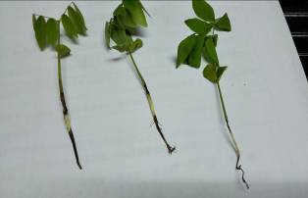 | 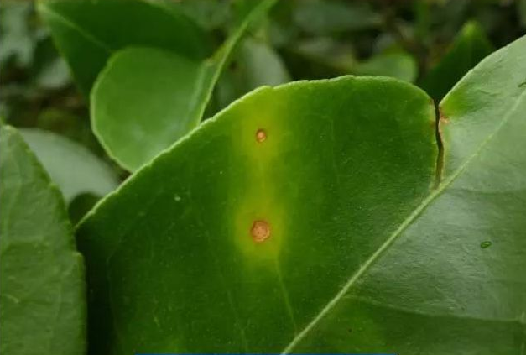 | 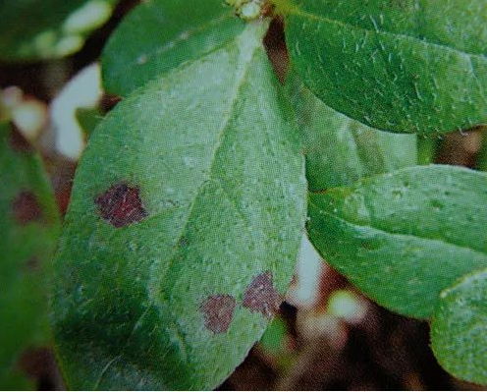 | 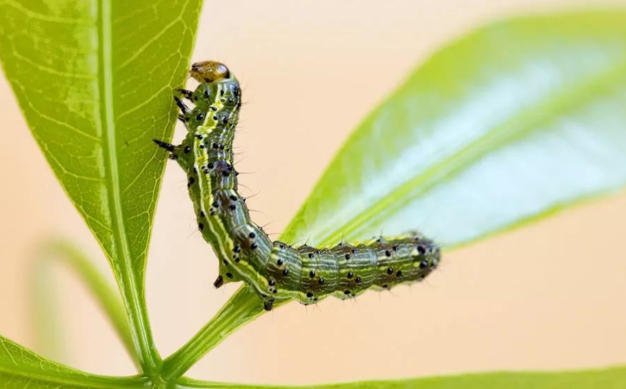 | 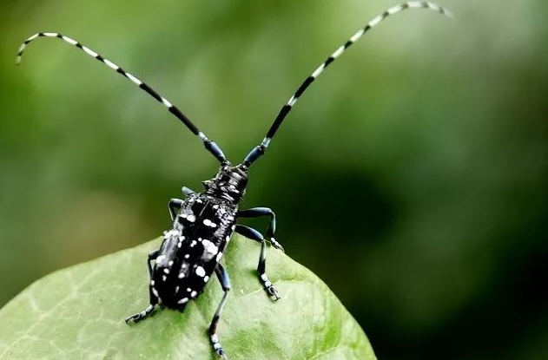 | 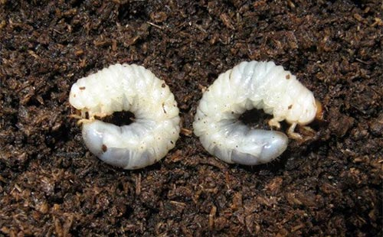
主要病虫害及防治方法 | 预防为主，加强通风，防止高湿。 | 防治方法 | 播种前0.5%高锰酸钾消毒基质和种子，出芽后交替施用喷施50%多菌灵可湿性粉剂600倍液或50%甲基托布津可湿性粉剂800倍液或30%恶霉灵1000倍。 | 每隔10天轮换喷施250 g/L凯润杀菌剂1000倍药液和中生菌素1000倍药液混合、或75％百菌清1000倍液、或70％代森锰锌可湿性粉剂、或5％甲基托布津500倍液喷洒。 | 每隔15天喷施75％百菌清1000倍液或80%波尔多可湿性粉剂400倍液。 | 用2.5%溴氯菊脂乳油（敌杀死）2000 倍液、或48%乐斯本1000倍液、或敌百虫1000倍液、或25%亚胺硫磷800～1000倍液进行防治。 | 天牛：用90%的敌百虫，50%双硫磷、马拉松300～400倍液等以兽用注射器从虫孔注入，然后用粘泥围封孔口。  白蚁：可诱杀，用蔗渣、食糖等引诱集中后用农药或群体间传染的药剂毒杀。 | 爆炒5份鲜米糠和1份花生仁、1份熟菠萝捣汁拌和后混入0.5份90%的敌百虫药剂做成毒饵，在晴天傍晚时撒放诱杀。
  - 降香黄檀轻基质容器苗培育标准化技术模式图（续）

